**Projektarbeit**



Von Arber Ganija

Index

Produkt

Funktion

Analyse & Design

GUI

USE Case & Beschreibung

Aktivitätendiagramm

Installation & Deinstallation

Programmierrichtlinien

Testprotokoll

Produkt

Ich bedanke mich für ihr Interesse an meinem kleinen Projekt.

Mein Projekt soll sie denen Helfen die sich ihn einer Stad verloren haben und die nächst mögliche Station Nachhause erwischen will. Ein Programm das ihnen ihrer gewünschte Verbindung anzeigen.

Dieses Dokument soll ihnen alles Zeigen was sie wissen müssen.

Funktion

**3**

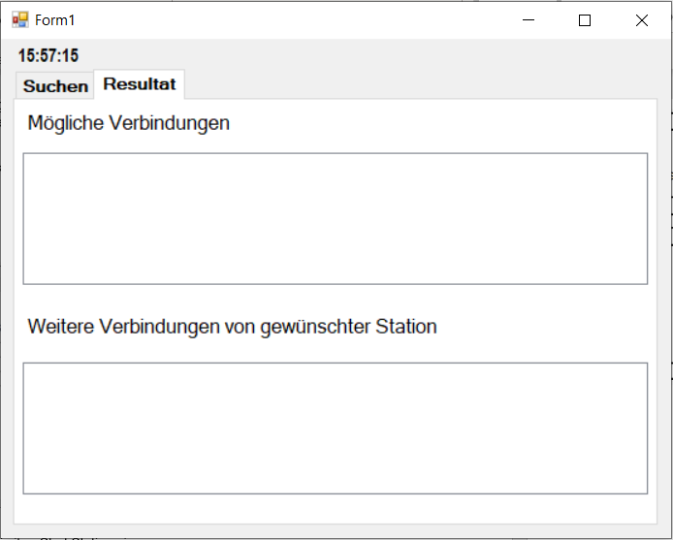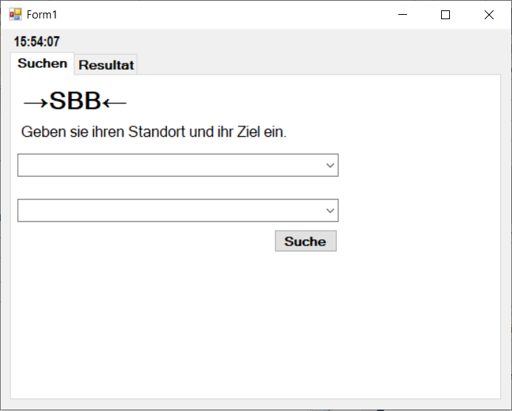

**1**

**2**

**3**

1: Geben sie ihre Start Station ein.

2: Geben sie Ihre Ziel Station ein.

(Sie können auch eine Stad eingeben und dann, ihre Stationen auswählen.)

3: Drücken sie auf Suchen und dann gehen sie auf Resultate.

Im Oberen finden sie ihre Gewünschte Verbindung mit 4 Optionen und im Unteren sind Verbindungen, die von ihrer Start Station möglich sind. Wenn sie ein neues Ziel haben gehen sie einfach wieder auf Suchen und Schreiben sie ihr alles neu.

Analyse & Design

Hier sehen sie einige Diagramme, die ihnen ein besseres Bild verschlafen sollen.

**GUI**

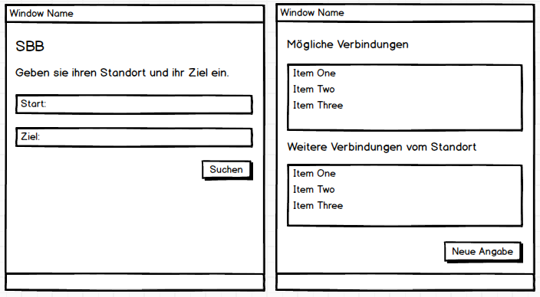

**USE-Case & Beschreibung**

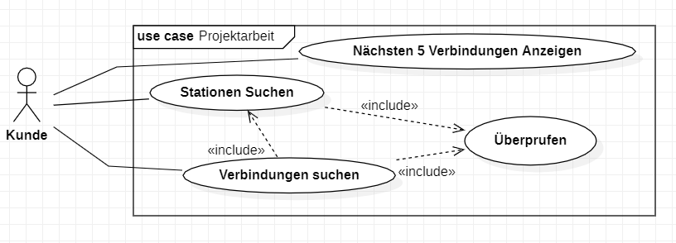

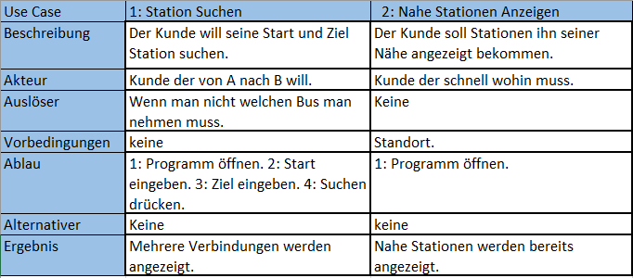

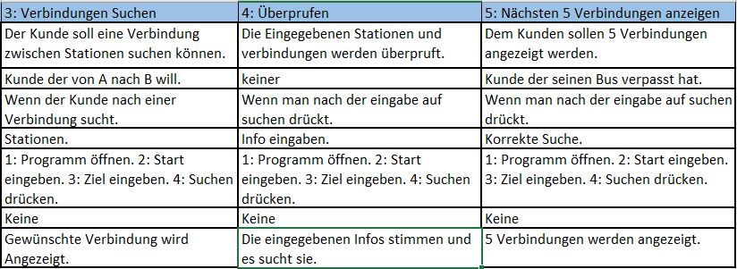

**Aktivitäten Diagramm**



Installation & Deinstallation

Das habe ich nicht gemacht also kann ich hier nichts richtiges Schreiben.

Programmierrichtlinien

Hier sind die meine Coding Regeln die ich hinterlegt habe.

Naming Convention

Einfach und verständlich.

Declaration

Es soll nur Lokal drauf sein.

Comments

Sie sind immer da wo es eine neue Funktion gibt.

Statements

Wenn es funktioniert.

Testprotokoll

Tests, die ich und andere gemacht habe und alle positiv waren.

